FACILITE SUA VIDA NA COZINHA
Untar formas não é uma tarefa fácil ou divertida. Quantas vezes achamos que fizemos um ótimo trabalho e ... que ilusão. Metade dos biscoitos grudados na forma. Triste.

Com X você nunca mais passa por isso

Nunca mais biscoitinhos grudados e você quebrando suas unhas lavando as formas.
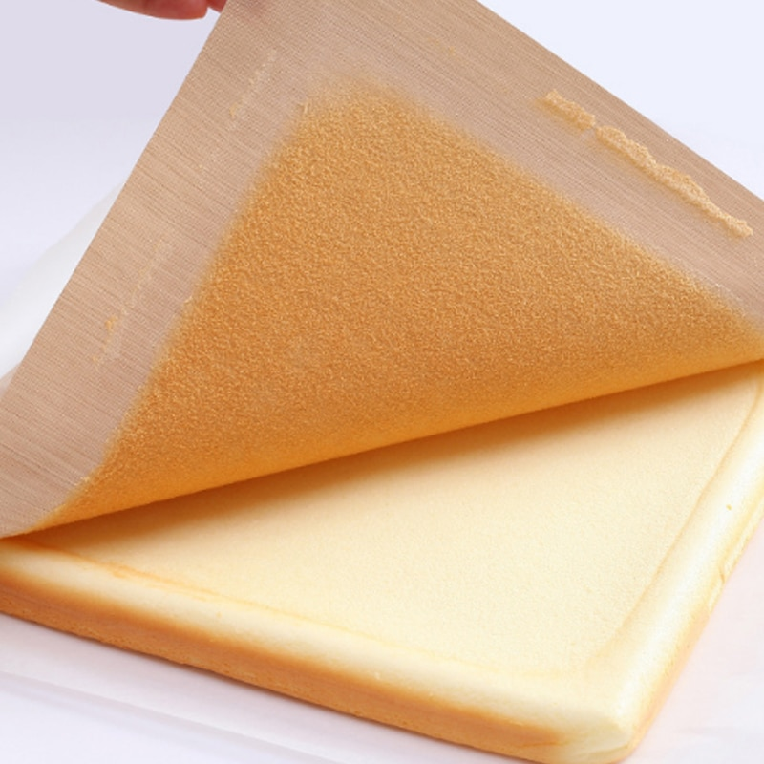

- Quente & Frio
A Tecnologia Francesa presente nas fibras X permite que você trabalhe com preparos quentes e frios. Tudo sem grudar! Parece mágica.

- Use em diferentes preparos
A superfície antiaderente permite que você utilize o X para abrir qualquer tipo de massa, por exemplo, pães, rocamboles, empadas, pizzas.

- Próprio para Culinária
X é feito com material próprio para culinária que suporta altíssimas temperaturas. Próprio para assados!
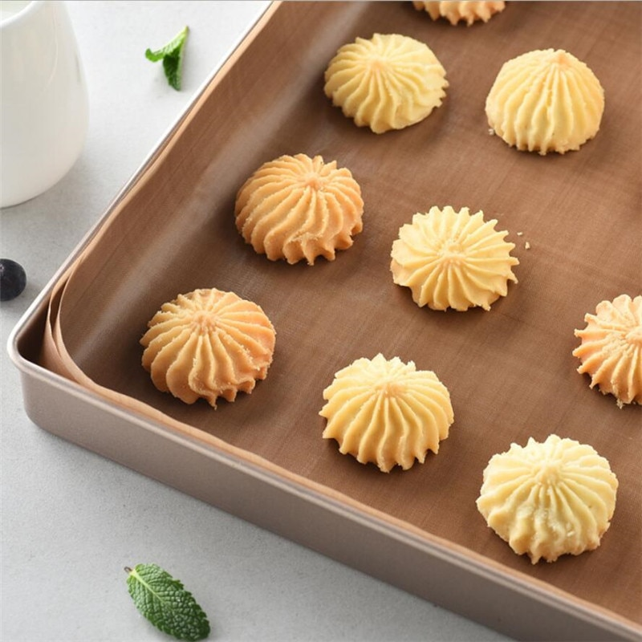
- 100% reutilizável
Sim, X é 100% reutilizável. É só lavar, deixar secar. Pronto para outra fornada de delícias. Abandone os descartáveis!
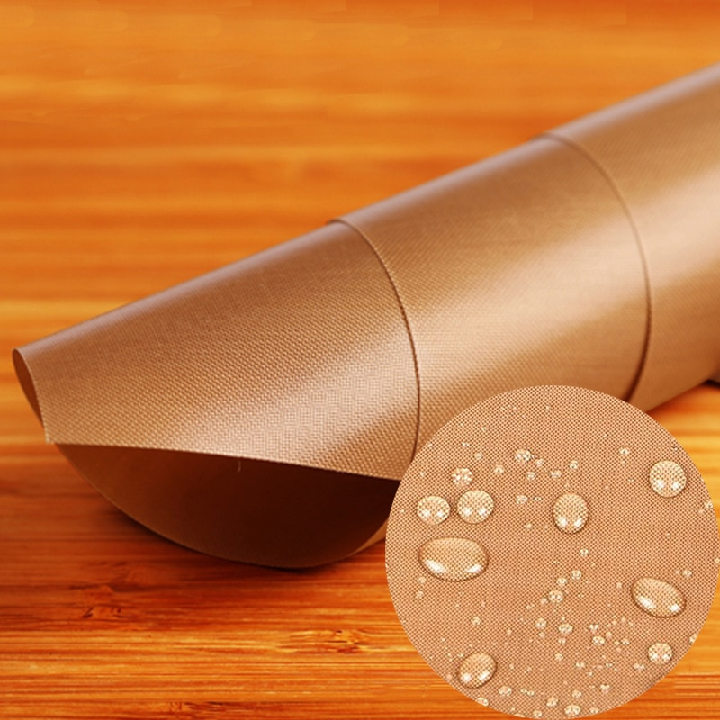

*Indicado pelo Taste made

Informações Importante:
Não use materiais cortantes
Utilize apenas detergente neutro e o lado macio da bucha
Evite lavá-lo na lava-louças (alguns produtos para lava-louça podem danificar seu item)
Evite guardá-lo em gavetas com talheres e outros objetos metálicos ou perfuro cortantes
Respeite a faixa de temperatura recomendada pelo fabricante para prolongar a vida útil do produto.

Descrição do produto:
Tamanho: 30 cm x 40 cm x 0.08 mm | 40 cm x 60 cm x 0.08 mm
Cor: Café.
Tipo: esteira de cozimento
Faixa de temperatura: -70 °c a +280 °c.
Material: Malha entrelaçada de fibra de vidro revestida com material antiaderente™.

